

札幌市立米里中学校

学校便り 第５号

発行日　令和６年１１月１１日(月)

**２学期の行事が終わりました**

第３回定期テストも終わり、２学期の大きな行事が終わりました。

９月末には学校祭、１０月末には合唱コンクールがありました。本校では学校祭も合唱コンクールも学級単位の活動になります。学級で一つの作品を作り上げていく学校祭。一つの歌を全員が力を合わせて仕上げていく合唱コンクール。皆で意見を出し合い、改善に挑戦し、心を一つにしていく過程に大きな意味があると思います。

【学校祭作品】

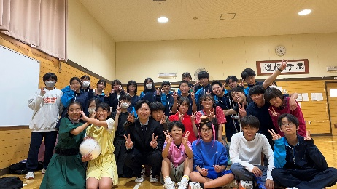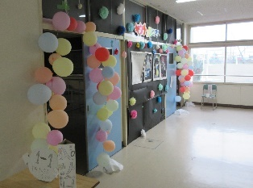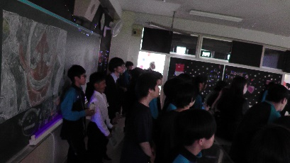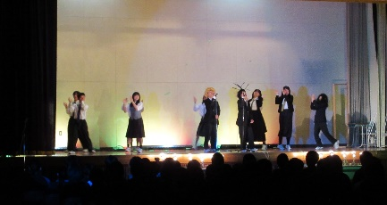

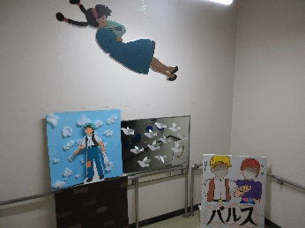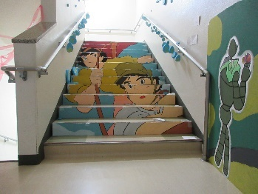１－１キウチックスシアター　　　　　　　　　　　１－２今日から俺は　　　　　１－３インサイド・ヘッド

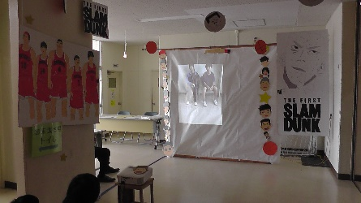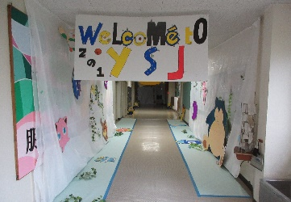

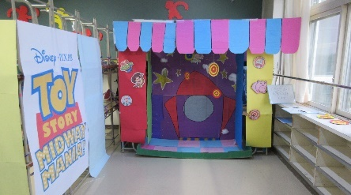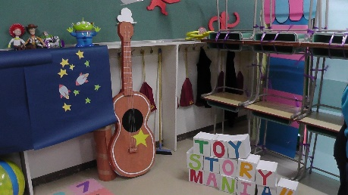　　　　　　　１－４　天空の城ラピュタ　　　　　　　　　　　　　　　　　　　２－１YSJ（Yonesato　Studio　Japan）

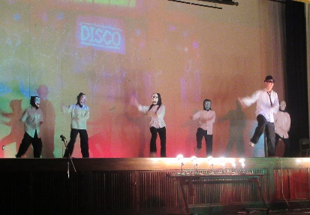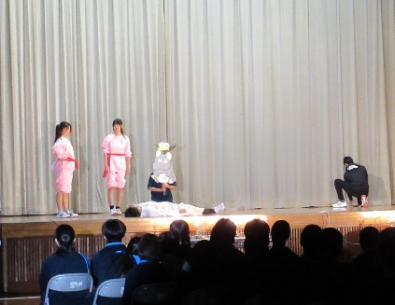

　２－２頭の悪い千と千尋の神隠し　　２－３異世界に入り込んだ２年３組　　　　　　２－４　トイ・ストーリーマニア

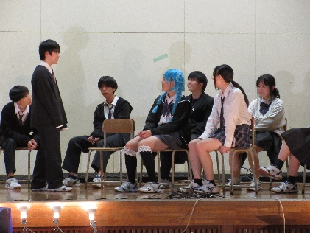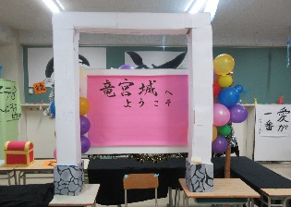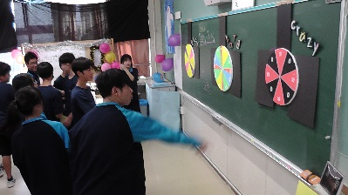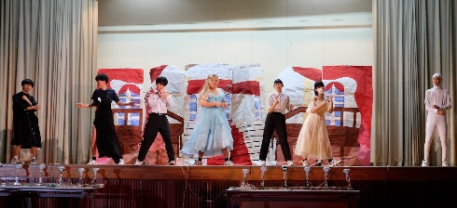

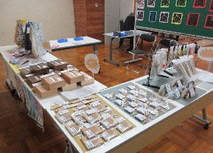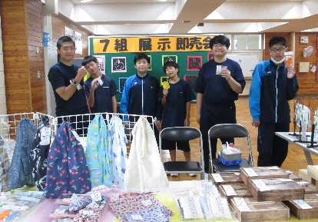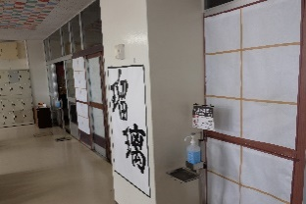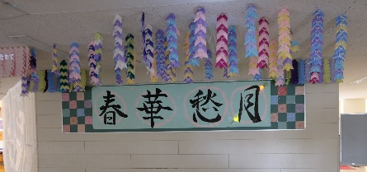３－１うろ覚えシンデレラ　　　　　　　　　　　３－２竜宮城　　　　　　　　　　　　　　３－４宝石のような君

　　　　　　　　　　　　３－３春華悠月　　　　　　　　　　　　　　　　　　　　７組展示販売

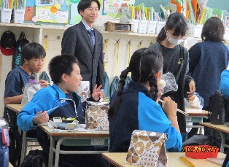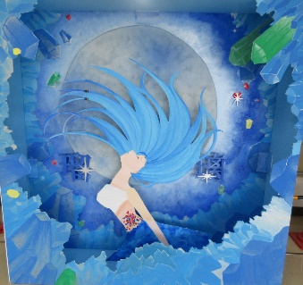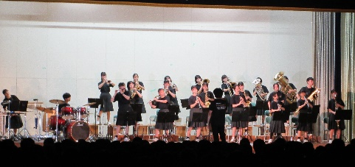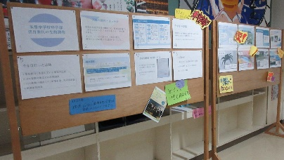

科学部　発表　　　　　　　　　　吹奏楽部演奏　　　　　　　　　　PTAバザー　　美術部

　　生徒会テーマのオブジェ

**合唱コンクールを終えて**

　合唱コンクールが１０月２５日（金）に行われました。自分たちが求める合唱を目指して、指揮者・伴奏者、それぞれのパートリーダーを中心に練習を積み重ねてきました。どの学年・クラスの発表もとても素晴らしい発表でした。発表会には、小学生も見に来ていました。小学生の心にも届くような合唱だったことが、届けてくれたメッセージからも伝わってきました。合唱コンクールについての生徒の作文を紹介します。

**初めての合唱コンクール　１年４組　倉岡　凜**

　私は、初めての合唱コンクールで、指揮をしました。最初はすごく緊張して、何をすれば良いか分かりませんでした。だけど、どんどん指揮をやるうちに、前よりまとめることができるようになりました。練習をやっていくと、みんなが楽しく歌う姿を見ると、とても良いクラスだなと思いました。

　合唱コンクール当日、私は緊張して頭が真っ白でした。歌い始めた時、みんなの声が思った以上に出ていました。歌い終わった後、２年生や３年生の歌を聞いて、強弱などができてすごいなあ、と思いました。結果が発表されるとき、正直他のクラスのレベルが高くて最優秀賞が取れるか不安でした。そして発表された時、４組が最優秀賞を取りました。うれしすぎて、となりの友だちと喜びました。

　練習も本番もすごく楽しくて、良い思い出になりました。来年の合唱コンクールも最優秀賞を取りたいと思いました。

**合唱コンクール　２年４組　竹内　大凱**

　僕が今回の合唱コンクールで学んだことは二つあります。

一つ目は合唱は最近の曲とは違って、みんなでいろいろなところを合わせる必要がある、ということです。合唱は一人一人がブレスやテンポ、顔の表情も合わせられてこそ最優秀賞を取れるのかな、と思いました。

　二つ目は一人が勇気を出して大きな声で歌うと周りの人もつられて大きくなるということです。一人でもずば抜けて良い声を出していたら、みんな素晴らしい声を出せるようになる。この最初の一人になれるような人になりたい、と思いました。僕も仲間で大きな声で歌ってくれる人がいると、安心するし自分も大きな声で歌えるようになるので、次はそのような人になれるように頑張りたいです。

　今回の合唱コンクールは最優秀賞をとることができたので、３年生のときの合唱コンクールでは、最初の一人になり、もう一度最優秀賞をとれるようになりたいです。

合唱コンクールを振り返って　３年２組　伊藤　真央

　私は今回の合唱コンクールで学んだことが二つあります。

　一つ目は、クラス全員のやる気を出させ、一丸となって頑張ることです。今までは何事にもクラス全体で全力で取り組むことは少なく行事係は２位以下ばかりだったけど、今回は最優秀賞をとれてとても嬉しかったし、クラス全体で一つのものをつくる楽しさを学ぶことができました。

　二つ目は、チャレンジすることです。私は初めて人前に立ち指揮者を務めました。学級代表も新しくなり、新体制で新しい曲にチャレンジできたこと、伴奏者の光と共に指揮と伴奏をできたことはこれから私にとって良い思い出となり、自信をくれました。

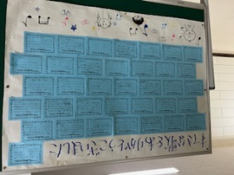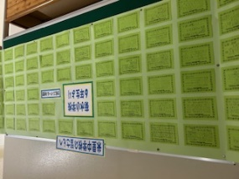　今回の合唱コンクールで最優秀賞をとれたことは中学校生活の中で一番心に残る思い出になりました。一生忘れられない仲間ができて良かったです。

１学年　学年合唱　「ＣＯＳＭＯＳ」　最優秀賞　１年４組　　優秀賞　１年２組

２学年　学年合唱　「ほらね、」　　　 最優秀賞　２年４組　　優秀賞　２年３組

３学年　学年合唱　「ふるさと」　　 最優秀賞　３年２組　　優秀賞　３年３組

２０２４年も残り約２ヶ月になりました。３年生は進路の実現に向けて、１・２年生は今年一年の良い締めくくりに向けて、残りの２学期を有意義に過ごしてほしいと思います。

急に冬が近づいてきたような天気が続いています。雪も降り始め、気温が下がっております。体調管理には十分に気をつけて健康に過ごしてほしいと思います。